Министерство образования Республики Беларусь

Учреждение образования

«Брестский государственный технический университет»

Кафедра ИИТ

Лабораторная работа №8

за 7 семестр

По дисциплине: «КМиАД»

Выполнил:

Студент 4 курса

Группы ПО-4(1)

Воробей А.П.

Проверил:

Чичурин А. В.

2022

**Работа с базами данных & Wolfram Alpha**

Wolfram Mathematica подключается к любой стандартной SQL-СУБД, предоставляя высокоуровневое символьное представление БД, запросов и результатов наравне с полной поддержкой традиционных строковых SQL запросов. Может вызывать подпрограммы и быть вызвана из программ на C, .NET, Java и других языках.

Разберём на примере работы с БД PostgreSQL:

1. Подробности:

PostgreSQL - свободная объектно-реляционная система управления базами данных.

1. Подключение и аутентификация:

При настройке PostgreSQL с помощью DatabaseReference[URL["url"]],"url" обычно имеет вид "postgresql://username@localhost:4444/mydatabase".

1. В DatabaseReference[assoc] типичными элементами assoc являются:

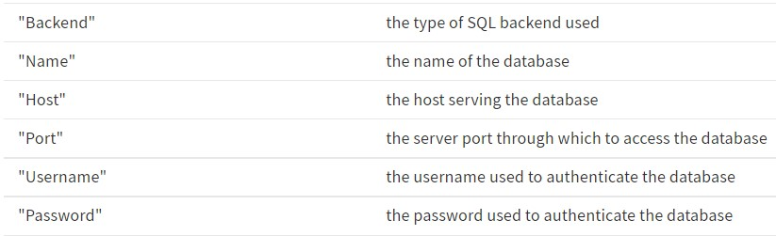

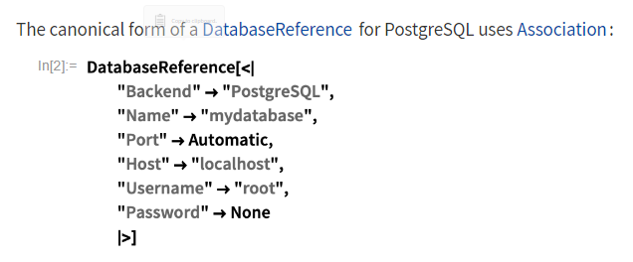

1. Поддерживаемые типы:

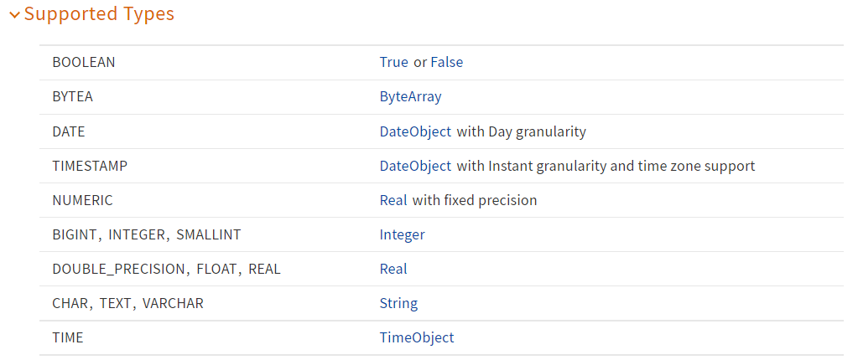

1. **Создается подключение к базе данных**

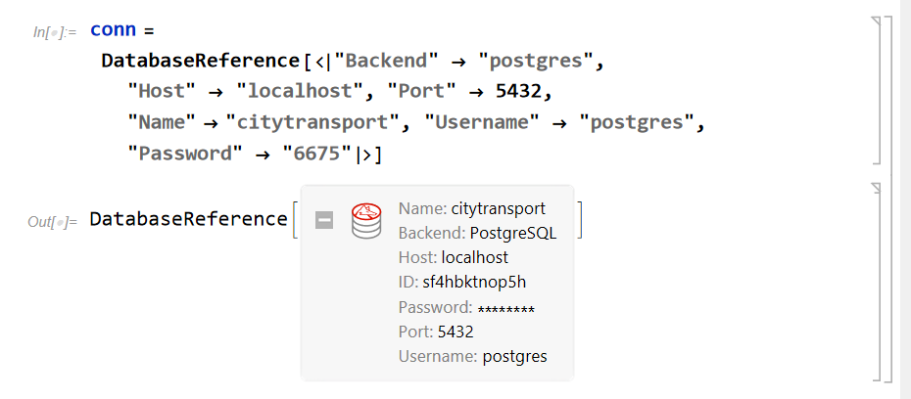

1. **Проверка соединения и убедимся, что мы подключены**

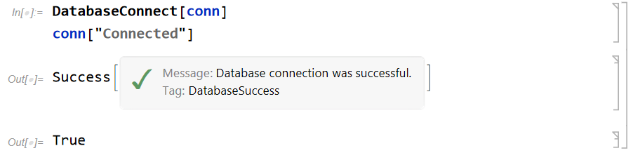

1. **Извлечение сразу нескольких свойств БД**



1. **Создается объект БД на основе подключения**

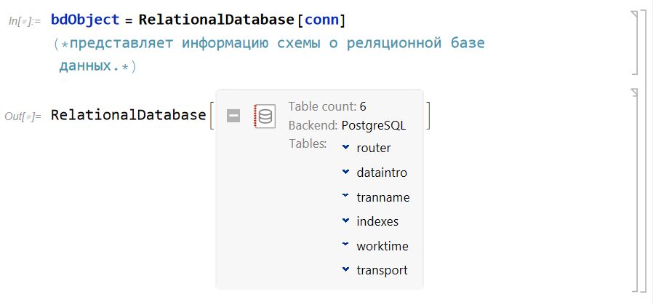

1. **Создается поддерживаемый базой данных объект**

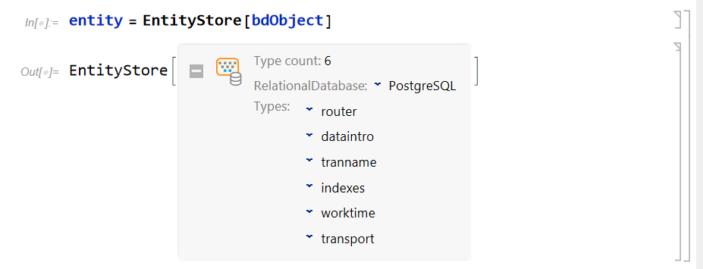

1. **При этом регистрируется в EntityStore**

Получаем список таблиц БД

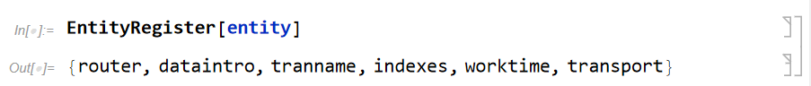

1. **Быстрая проверка: отображается информация о таблице "tranname"**

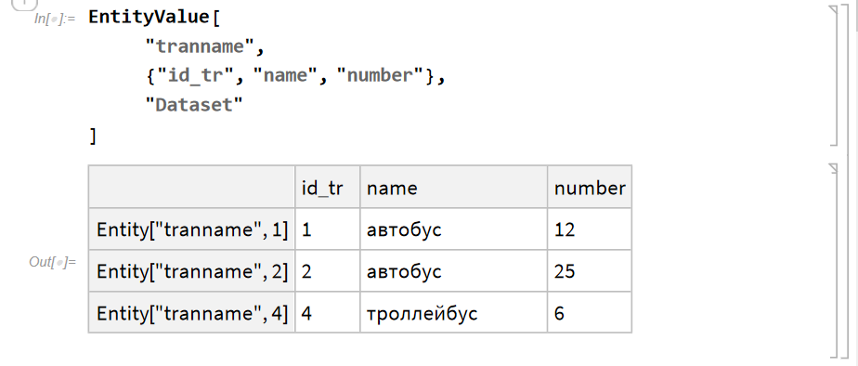

1. **Выполнение команд SQL**

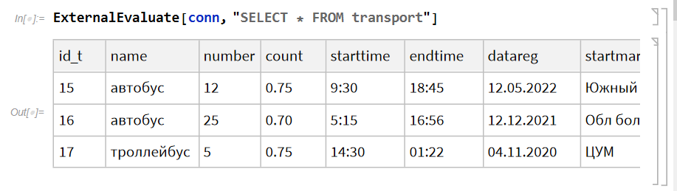

1. **Отключение от БД**

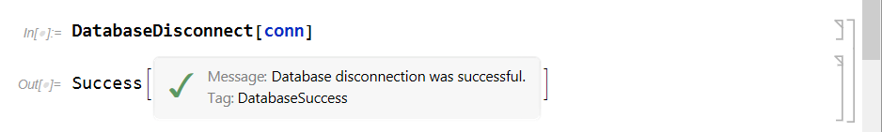

**WolframAlpha API**

Система WolframAlpha является базой знаний и набором вычислительных алгоритмов. WolframAlpha не возвращает перечень ссылок, основанный на результатах запроса, а вычисляет ответ, основываясь на собственной базе знаний, которая содержит данные о математике, физике, астрономии, химии, биологии, медицине, истории, географии, политике, музыке, кинематографии, а также информацию об известных людях и интернет-сайтах. Он способен переводить данные между различными единицами измерения, системами счисления, подбирать общую формулу последовательности, находить возможные замкнутые формы для приближенных дробных чисел, вычислять суммы, пределы, интегралы, решать уравнения и системы уравнений, производить операции с матрицами, определять свойства чисел и геометрических фигур. В основе Wolfram Alpha лежит программа компьютерной алгебры Wolfram Mathematica.

Интеграция с WolframAlpha:

1. **Свободная форма ввода(= в начале ячейки)**

Позволяет получить ответ на запрос в свободной форме вместе с кодом Mathematica, который его вычисляет

Пример:

1) plot xsinx from x=0 to x=3pi (построить синус(х) от 0 до 3пи)

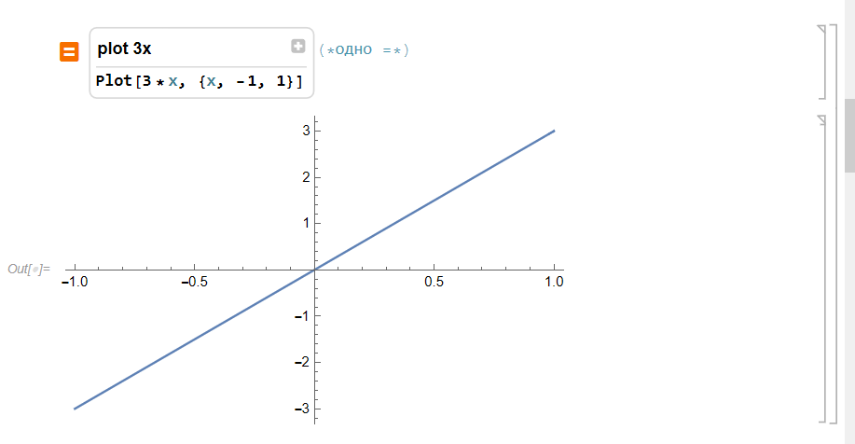

1. **Локальный ввод в свободной форме(ctrl =)**

Позволяет вставить в любое место кода запрос в свободной форме.

Здесь есть такая фишка, когда мы не помним как называется функция, но помним что она из себя представляет, вводим примерное название функции и как только мы отпускаем ввод, wolfram автоматические его интерпритирует, если нас что-то не устраивает, мы можем в любой момент вернуться к нашему вводу и изменить его.

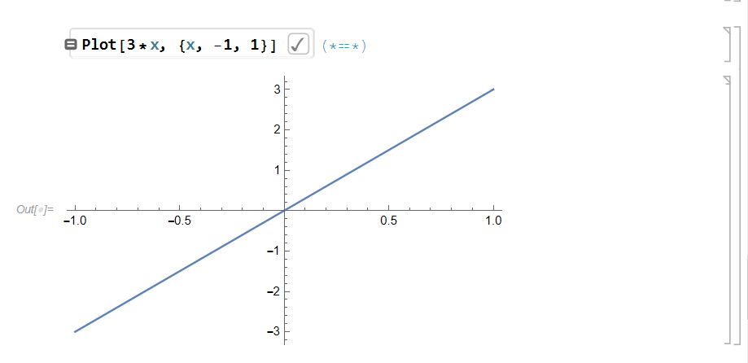



Если результат нас устраивает, можно нажать на галочки рядом с нашими вставленными запросами и они превратятся в стандартный Wolfram код.

1. **Полноценный результат запроса WolframAlpha(== в начале ячейки)**

Позволяет получить полный результат запроса, как в WolframAlpha, вместе с возможностью выцепления конкретных данных

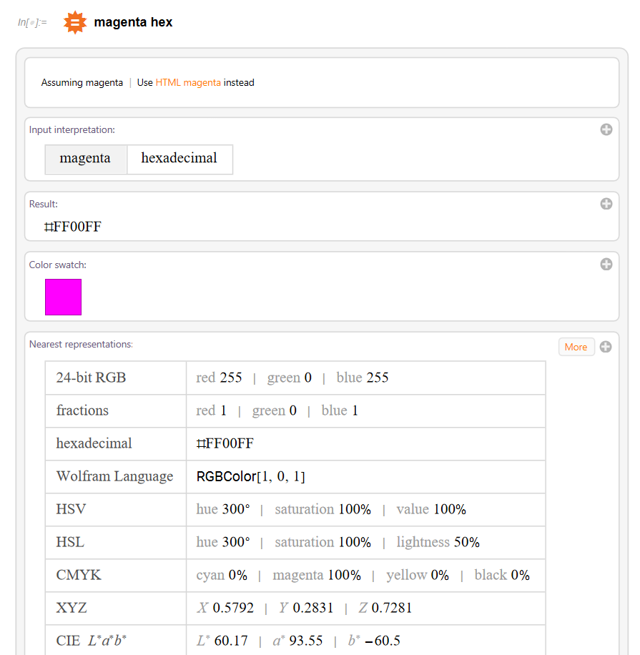

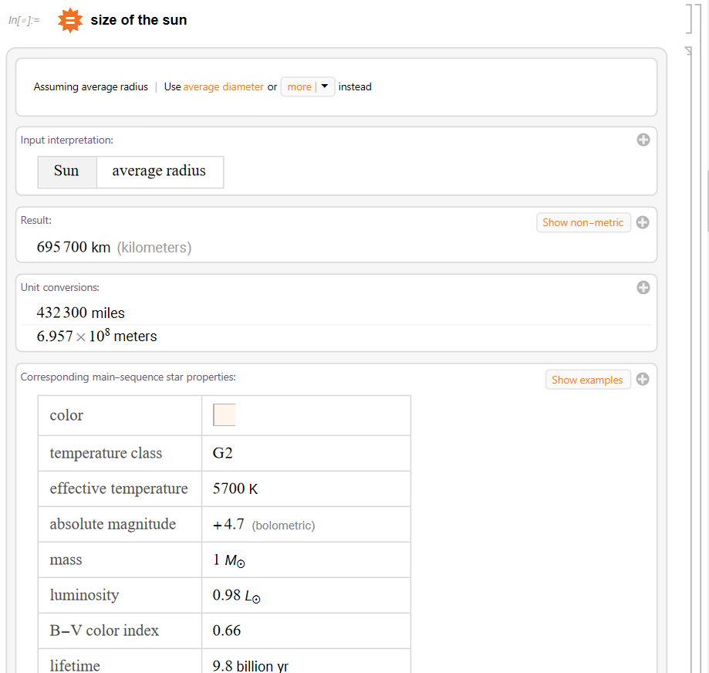

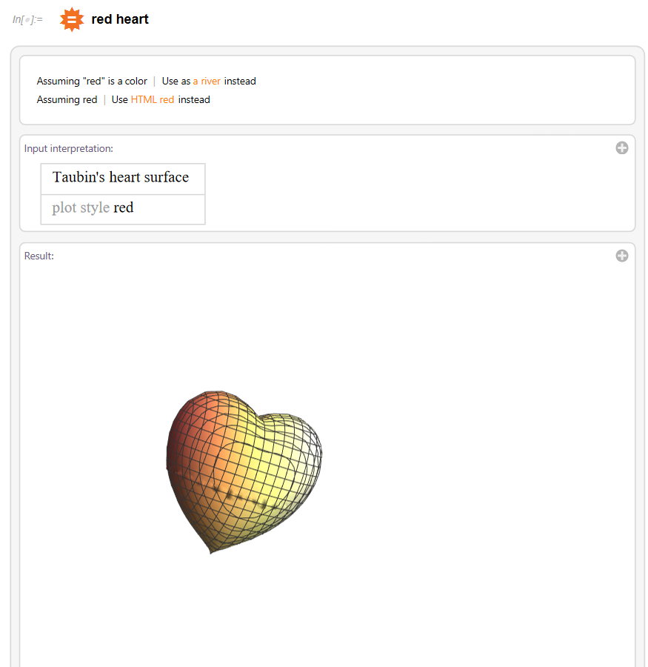

Также можно делать запросы.

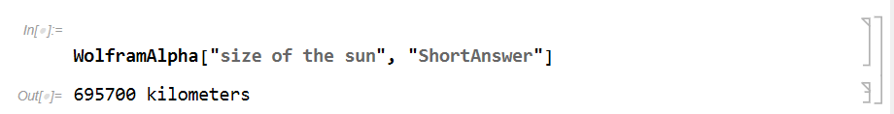

**Вывод:**

Изучила теоретический материал и проверила на практике работу с базой данных и базой знаний Wolfram Alpha в системе Wolfram Mathematica.